MINISTÉRIO DA EDUCAÇÃO E DO DESPORTO
FUNDAÇÃO UNIVERSIDADE FEDERAL DE RONDÔNIA
BIBLIOTECA SETORIAL FERNANDO PESSOA (BS05)

Guia do usuário da biblioteca

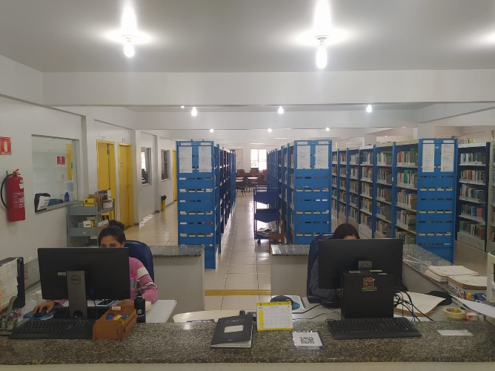

ROLIM DE MOURA-RO

2023
PROCEDIMENTOS NA BIBLIOTECA DO CAMPUS ROLIM DE MOURA

HORÁRIO DE FUNCIONAMENTO
De segunda a sexta, das 09h as 21h.

NORMAS DE FUNCIONAMENTO
- Fale em voz baixa nas dependências da biblioteca;
- Preserve o ambiente limpo e agradável;
- Utilize a sala de leitura para seus devidos fins;
- Não é permitido no recinto da biblioteca: usar telefone celular, som; ingerir alimentos e bebidas;
- Solicite orientação à equipe da biblioteca para realizar suas pesquisas.
- A qualquer pessoa é permitido o acesso à biblioteca, bem como a consulta local do acervo, nos dias e horários de atendimento;
- A doação de exemplares será aceita somente títulos pertinentes aos cursos do campus.

FONTES DE PESQUISA
• Bibliográfica
• Livros Técnicos e Científicos;
• Revistas;
• Dicionários e Enciclopédias;
• Catálogos, folhetos, manuais;

SERVIÇOS OFERECIDOS
• Atendimento ao usuário;
•Empréstimo domiciliar aos usuários cadastrados;
•Orientação na normalização de trabalhos científicos, conforme a ABNT;
• Elaboração de ficha catalográfica;
• Visitas guiadas;
• Acervo informatizado - SIGAA;
• Reserva de exemplares e renovação;
•Gerenciamento do repositório institucional (biblioteca digital)

UTILIZAÇÃO DO ACERVO
Ao solicitar empréstimos de livros, tenha em mãos a matrícula e senha referente ao sistema SIGAA que comprova seu vínculo institucional.
Os usuários da biblioteca terão direito a empréstimos domiciliares dos seguintes materiais:

CATEGORIA | MATERIAL | PRAZO
Acadêmicos | 3 livros | 7 dias
Docentes / Técnicos | 4 livros | 14 dias

Obras de referência e periódicos sairão para empréstimo domiciliar, para devolução no mesmo dia.

A renovação do empréstimo será efetuada uma vez pelo mesmo período caso não haja reserva. Em caso de livros reservados, o usuário terá um prazo de 24h a contar da data da sua chegada à biblioteca, para retirá-lo.

PENALIDADES
Atrasos na devolução de livros implicarão na suspensão quanto a efetuação de novos empréstimos pelo dobro de dias de atraso, multiplicado pela quantidade de livros emprestados;
O usuário em débito não poderá efetuar novo empréstimo até o término da suspensão;
A danificação e/ou perca de exemplares da biblioteca acarretará em restituição do bem.

GUARDA-VOLUMES
O guarda-volumes é o local para guardar fichários, bolsas, pastas. Está disponível para o usuário durante sua permanência na Biblioteca, não sendo permitido sair do recinto com a chave. A guarda da chave é responsabilidade do usuário e em caso de perda, deverá ser substituida.

PESQUISANDO UMA OBRA
Acessar os terminais de consulta ao acervo e pesquisar por título, nome do autor ou assunto.

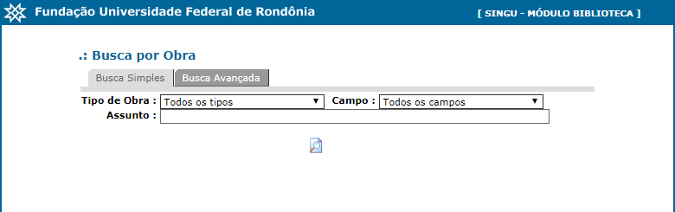
ORGANIZAÇÃO DOS LIVROS NA ESTANTE
Os livros são organizados nas estantes por assunto, partindo do geral para o mais específico, por ordem crescente de numeração da Classificação (CDU) e por ordem alfabética de autores (CUTTER), sempre na direção da esquerda para a direita e de cima para baixo, como mostra figura a seguir:

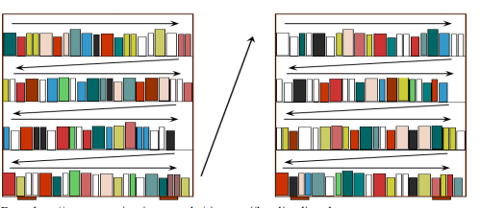

DA QUITAÇÃO (NADA CONSTA)
O documento de quitação será emitido pela biblioteca nos casos de trancamento de matrícula e obtenção do diploma de conclusão de curso.

Gerência de Atendimento ao Público

BIBLIOTECA SETORIAL FERNANDO PESSOA

Localização:
Av. Norte Sul, 7300, Nova Morada, Rolim de Moura-Rondônia
CEP: 769.40-000

Fone:
Atendimento:
(69) 3449-3830
Gerência de Atendimento ao Público: (69) 98489-3837
Processamento Técnico: (69) 3449-3830

E-mail:
bibliotecarolim@unir.br

Link de acesso:
http://www.bibliotecarm.unir.br/

